製品別比較表（標準製剤との比較）（案）
 | 後 発 品 | 先 発 品
会 社 名 | 第一三共エスファ株式会社
製 品 名 | ナフトピジルOD錠75mg「DSEP」 | フリバスOD錠75mg
薬価  （2026年4月1日時点） | 14.20円 | 34.90円
規 格 | 1 錠中にナフトピジル（日局）75mgを含有
添加物 | D-マンニトール、クロスポビドン、メタケイ酸アルミン酸マグネシウム、ステアリン酸マグネシウム | エリスリトール、ヒドロキシプロピルセルロース、フマル酸ステアリルナトリウム、軽質無水ケイ酸、l-メントール
薬効分類名 | 前立腺肥大症に伴う排尿障害改善剤
効能・効果 | 前立腺肥大症に伴う排尿障害
用法・用量 | 通常、成人にはナフトピジルとして1日1回25mgより投与を始め、効果が不十分な場合は1～2週間の間隔をおいて50～75mgに漸増し、1日1回食後経口投与する。  なお、症状により適宜増減するが、1日最高投与量は75mgまでとする。
製品の性状 | 白色の割線入り素錠（口腔内崩壊錠） | 白色の素錠（口腔内崩壊錠）  直径：10.0mm  厚さ：3.9mm  重量：300mg
  表面 | 裏面 |  | 側面 |  | 直径：10.0mm  厚さ：4.9mm  重量：375mg
  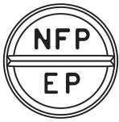 | 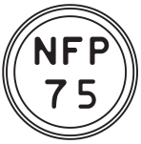 |  | 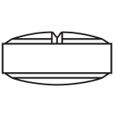 |  | 直径：10.0mm  厚さ：4.9mm  重量：375mg
  識別コード： |  | NFP EP |  | （錠剤表面）
   |  | NFP 75 |  | （錠剤裏面）
先発品との  同等性 | 溶出試験（試験液：pH4.0 50rpm）  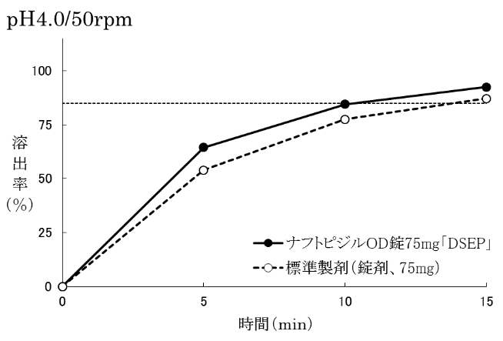  「後発医薬品の生物学的同等性試験ガイドライン」に基づき判定した結果、両製剤の溶出挙動は類似していると判定された。 | 血中濃度比較試験（ヒト、空腹時、水で服用）  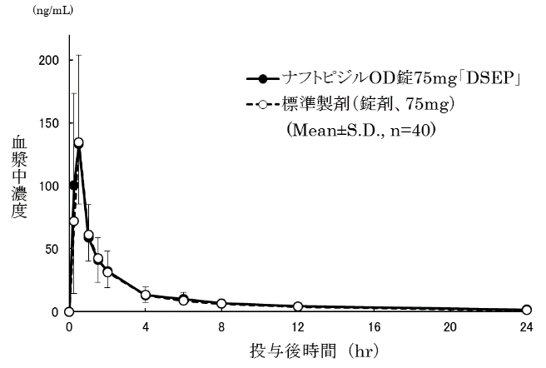  「後発医薬品の生物学的同等性試験ガイドライン」に基づき判定した結果、両製剤は生物学的に同等であると判定された。
備考
担当者、連絡先
2026年4月

